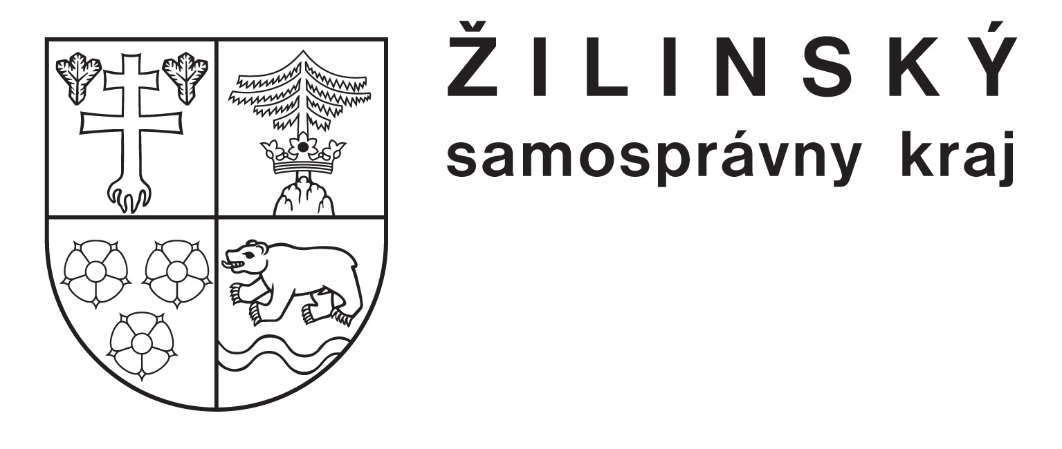  zriaďovateľ | 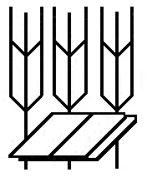 | Stredná odborná škola  poľnohospodárstva a služieb na vidieku  Predmestská 82  010 01 Žilina 1

Racionalizačné opatrenia na znižovanie spotreby energií a šetrenie v škole

Dokument, ktorý vypracovalo Ministerstvo životného prostredia a týka sa opatrení na šetrenie pri spotrebe energií, schválila 28. 09. 2022 vláda SR. Dokument prikazuje verejným budovám znížiť spotrebu
od 01. 10. 2022 do 30. 04. 2023 o 15 %. Materiál predkladá celkovo 13 opatrení, ktoré si majú jednotlivé orgány verejnej správy nakombinovať podľa svojich špecifických podmienok.
Opatrenia s rýchlymi výsledkami, ktoré umožnia významné úspory v dohľadnom čase i dlhodobé úspory, sú obsahom záväzného materiálu pre orgány verejnej správy, ako ušetriť na spotrebe energií.
Sú medzi nimi napríklad zníženie teploty vykurovania, inštalácia LED osvetlenia, ale i nariadená práca
z domu.

Konkrétne opatrenia pri našich školských podmienkach:

- pedagogický dozor, upratovačky na jednotlivých poschodiach sú povinní kontrolovať zhasnutie osvetlenia
na chodbách, triedach, v odborných učebniach, akonáhle bude dostatočné denné svetlo
- vyučujúci po skončení vyučovacej hodiny vypínať PC, dataprojektor, osvetlenie v triedach
- efektívne vetranie
- racionálne využívanie elektrických zariadení v škole (napr. výpočtová technika, tlačiarne, chladničky)
- po skončení práce nenechávať IKT zariadenia v pohotovostnom režime

Miestnosť | Teplota (minimálna)
Učebne, denné miestnosti | 20 °C
Šatne, chodby, WC | 15 °C
Telocvičňa | 15 °C
Šatne pri telocvični | 20 °C

Návrh ďalších opatrení:
- inštalácia LED osvetlenia
- výmena radiátorov, rekonštrukcia výmenníkovej stanice (požiadavka pre ŽSK)
- regulácia teploty (počas víkendov a prázdnin – temperovanie)

Poznámka:
- najväčšia spotreba elektriny je v čase od 9.00 h do 15.00 h
- najvyššia cena elektriny je od 6.00 h do 9.00 h
- zákaz používania súkromných elektrických zariadení zamestnancami a žiakmi v priestoroch školy

Verím, že všetci budete pristupovať k uvedenému režimu zodpovedne.

Žilina, 20. 10. 2022 Ing. Ľubomír Schvarc, riaditeľ školy

